**Maria Alejandra Arce Palacios**

Edad : 23 años

Dirección: Barrio los angeles 50 al norte del edificio adep, casa de 2 plantas (san jose centro)

Tel : 6020-33-82

Email : [alepalacios3008@gmail.com](mailto:alepalacios3008@gmail.com)

Estado civil : Soltera

Cedula: 1-15120364

Nacionalidad: Costarricense

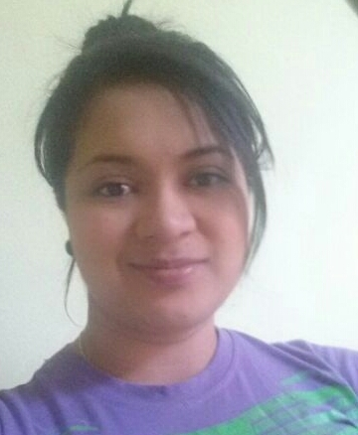

**ESTUDIOS**

**1999-2004: Primaria Completa**

Mauro Fernandez Acuña

**2005-2010 : Bachillerato Completo**

Liceo Luis Dobles Segreda Mauro Fernandez Acuña

2016 : Cenet (farmacia) en curso

***Programas manejados:*** Word, Excel, Outlook

Veracorp S.A: Cafe Luna (abril 2015 /abril 2016) Heredia America Free Zoom

Puesto : Cajera

Tareas realizadas :

• Puse precio a la mercancía, almacené en estantes e hice el inventario de los suministros.

• Comprobé que a todos los clientes se les hiciera entrega del recibo de compra.

Serlas Restaurantes S.A: Subway (enero 2013/ diciembre 2014) San Pedro los Yoses

Puesto: Cajera/Dependiente

Tareas realizadas:

• Utilicé una caja registradora para procesar transacciones realizadas en efectivo y con tarjeta de crédito.

• Completé todos los procedimientos de apertura y cierre del punto de venta, incluido el recuento de la caja.

Grupo Sur Promociones : Hasbro (mayo2010/noviembre 2011)

Puesto: Display

Universal (noviembre 2012/enero2013)

Puesto : Dependiente

**Referencias Laborales:**

**Randall Brenes**

Cargo : supervisor

Teléfono : 6057-55-67

**Jose ramon hernandez**

Empresa (hermontano latinoamericano)

Cargo : dueño

Teléfono : 6129-03-59

**EXPERIENCIA LABORAL**